兰大悦跑使用指南

一、 下载与安装

方法一：打开手机系统自带的应用商店，搜索“掌上兰大”下载并安装

1、IOS版下载和Android版安装使用说明

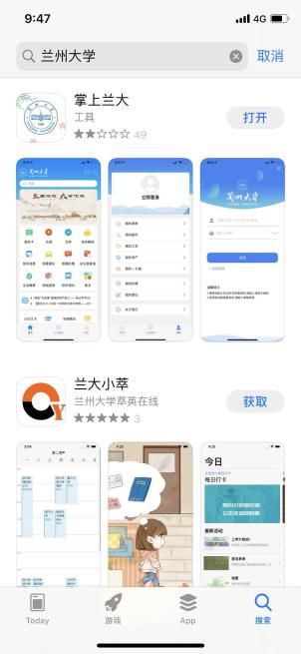 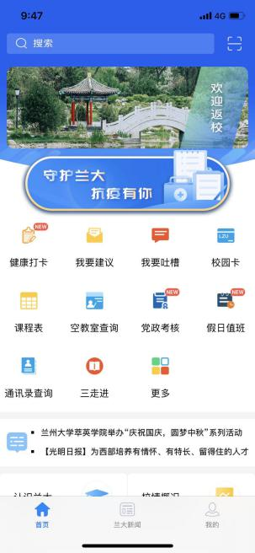

方法二：微信扫描下方二维码，根据提示进行下载安装



ios\Android均可扫描下载

二、 使用方法

1、 登录（兰州大学APP）：

1．1、直接输入邮箱账号密码即可登录悦兰州大学APP，登录过程需使用 WiFi 或移动流量连接互联网；

1．2、学生用户使用默认账号和密码登录：

登录账号：邮箱账号 或 学号

如：邮箱为abc20@lzu.edu.cn，则账号为：abc20

登录密码：同邮箱密码或姓的全拼+出生年月

1．3登录后请打开更多界面，搜索“兰大悦跑”

2、 开始跑步

3．1、学校课外体育运动统一采用户外运动模式，因此软件的室内模式这里不做介绍；

3．2、跑步前请到达学校指定有效运动地点，即榆中校区西区田径场或东区田径场；

3．3、打开兰州大学app，确保已经使用兰大账号登录，且手机gps信号开启；

图1 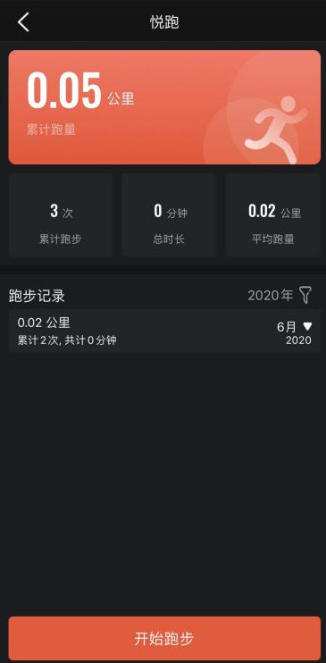 图2 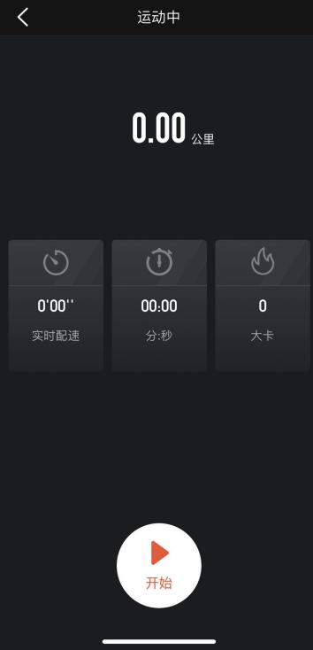

3．4、进入【悦跑】界面，如图1，点击【开始跑步】，即可进入跑步准备界面，如图2，点击【开始】按钮，即可开始跑步；

3．5、跑步结束后，请点击【暂停】按钮；

三、 数据管理与认证

1、 在电脑或者手机浏览器上输入查询地址：<http://xgb.lzu.edu.cn/>

2、 用户名为学号，密码为邮箱密码登录兰州大学智慧学工系统，在登录时，点击跑步管理，即可

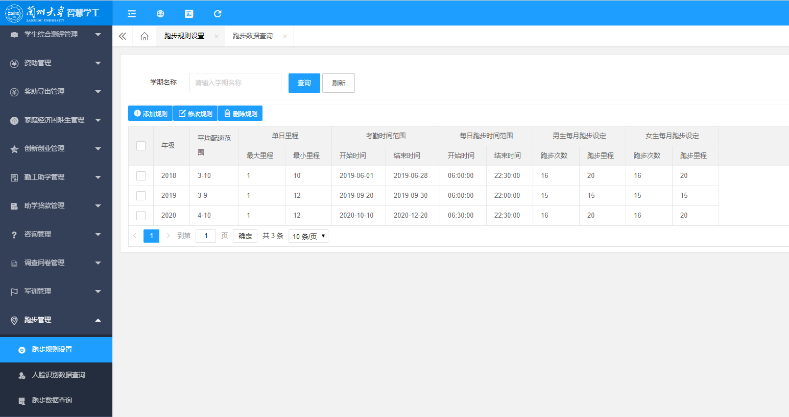

3、 登录智慧系统后，可在跑步数据查询直观看到自己的累计跑步里程、有效次数、剩余里程。

四、 课外锻炼相关要求

1、 体育锻炼考勤条件及有效性说明

1．1、 有效跑步地点范围为：榆中校区西区田径场或东区田径场；

1．2、 数据有效性由系统自动识别和人工随机抽查双重检验。